Polednice – vlastní tvorba
Marek Vítek

U tabule dítě stálo,
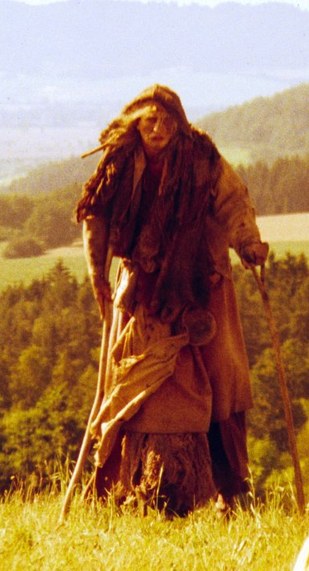
bylo zkoušené a nic nevědělo,
hned co Polednice přišla domů, se rozbrečela
hlavně, že lednice je plná.

Polednice přišla domů,
dítě seběhlo schody dolů.
Polednice viděla, že lednice je plná,
najednou byla spokojená.

Dítě zapomnělo klíče od domu
a hnedka bylo na ránu,
nakonec se klíče našly,
zapadly mi jen do mojí tašky.

